 | Формат работы | Демонстрационный вариант
 | Предмет | Алгебра и начала анализа
 | Уровень | Базовый уровень
 | Номер работы | Контрольная работа №1
 | автор | Иванова О.Г.

Демонстрационный вариант работы по алгебре и началам анализа
для 10 класса базового уровня для прохождения промежуточной аттестации
2026-2026 учебного года.
Контрольная работа №1

1. Найдите значение выражения:
1) ; 2) ; 3)
2.Упростить выражение:
1) 2) 3) , .
3. Решите уравнение:
1) ;
2) ;
3)
4. Решите неравенство:
1) ;
2) .
5. Решить уравнение:
.
6. Решить неравенство:
.

 | Формат работы | Демонстрационный вариант
 | Предмет | Алгебра и начала анализа
 | Уровень | Базовый уровень
 | Номер работы | Контрольная работа №2
 | автор | Иванова О.Г.

Контрольная работа №2
1. Вычислить, отметив угол на окружности:
а) соs 510°; б) 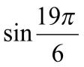; в) 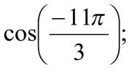 г) 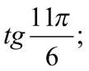 д) 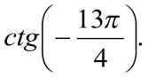

2. Найти sinα, tgα, sin2α, cos2α, если 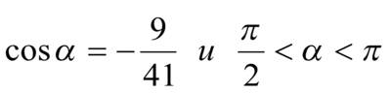;
3. Вычислите:
а) sin141º cos51º - cos141º sin 51º;
б) cos132ºcos18º - sin132ºsin18º.
4. Найдите -9cos2a, если cosa=0,8.
5. Найдите значение выражения
.
6. Решить уравнения, сводящиеся к квадратным:
а) ; б) в) 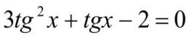; г) .
7. Решить однородное уравнение первой степени:
а) б) .
8. Решить однородное уравнение второй степени:
.

